

操作系统原理实验报告

题 目： | 分时系统OS模拟程序
学生姓名： | 陈康坤
指导教师： | 沈海澜
学 院： | 计算机学院
专业班级： | 计科2202

本科生院制
2024年6月6日
目录
操作系统原理实验报告 I
1、 实验名称 3
1. 实验名称 4
2. 实验目的 4
3. 实验内容 4
4.实验设计 6
（1）思维导图 6
（2）数据结构 6
5. 代码及运行结果 12
（1）完整代码 12
（2） 运行结果 23
1. 增加进程 23
1. 进程管理： 26
2. 内存管理： 26
3. 文件管理： 26
收获 26
总结 27

1. 实验名称

分时系统OS模拟程序

2. 实验目的

（1）设计编写分时系统OS模拟程序，模拟OS进程、内存与文件管理功能的实现。加深操作系统进程控制原语主要任务和过程的理解，加深操作系统内存分配的基本策略，加深文件管理的策略理解，加深操作系统以进程为核心的完整架构的理解。

（2）提高综合性实验的分析、设计及编程实现能力。

3. 实验内容
设计一个OS模拟程序，要求：
，
creatproc命令:提交作业命令，要求用户提供作业估计运行时长、内存大小。如果作业执行期间有I/O操作，需要提供该作业I/O操作的起始停止时间。如果该作业执行期间没有I/O操作，则该项参数为1，1。该命令的解释执行过程为对该作业创建对应的进程，完成PCB建立、存储空间分配等工作。（即执行OS的创建进程原语）
killproc 命令:终止进程命令。该命令的解释执行过程为执行进程撤销原语。killproc命令格式：killproc [进程号]
psproc命令:显示所有进程状态命令。该命令的解释执行过程为显示出所有进程的状态信息，主要包括进程id，进程状态，存储空间地址。
mem命令:显示内存空间使用情况信息。该命令的解释执行过程为显示内存空间的占用和空闲情况。
creatfile命令：创建文件命令。该命令的解释执行过程为执行创建文件原语。creatfile命令格式：creatfile [文件名]
deletefile命令：删除文件命令。该命令的解释执行过程为执行删除文件原语。creatfile命令格式：creatfile [文件名]
lsfile命令：显示文件信息命令。该命令的解释执行过程为显示文件的FCB信息，主要显示文件id，文件名，文件物理位置（即盘块号）。

（2）设计思路提示：内存空间和磁盘外存空间可用数组模拟，进程管理需要设计相应的函数模拟实现进程管理原语，包括创建进程，终止进程，阻塞进程，唤醒进程，进程调度等原语。进程调度算法选择RR。内存分配可选择可变分区策略或页式内存分配方案中任意一种。外存分配可选择连续分配、链式分配或索引分配任一种。

（3）程序设计语言不限。

4.实验设计

（1）思维导图
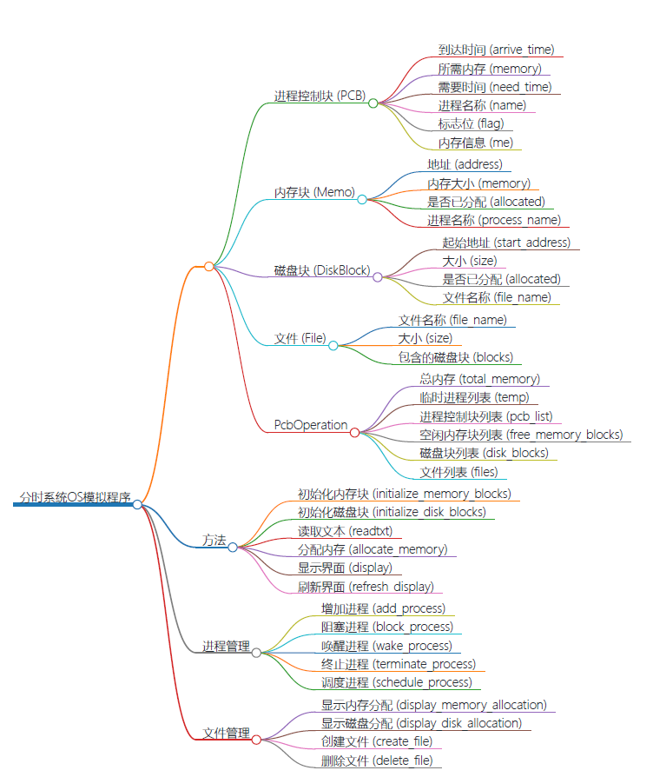

4.1进程控制块 (PCB)：
class PCB:
def __init__(self, arrive_time=0, memory=0, need_time=0, name='', flag=False, me=None):
self.arrive_time = arrive_time
self.memory = memory
self.need_time = need_time
self.name = name
self.flag = flag
self.me = me if me else Memo()

内存块 (Memo)：

class Memo:
def __init__(self, address=0, memory=0):
self.address = address
self.memory = memory
self.allocated = False
self.process_name = ""

磁盘块 (DiskBlock)：

class DiskBlock:
def __init__(self, start_address=0, size=0):
self.start_address = start_address
self.size = size
self.allocated = False
self.file_name = ""

文件 (File)：

class File:
def __init__(self, file_name, size):
self.file_name = file_name
self.size = size
self.blocks = []

4.2 内存和磁盘初始化

def initialize_memory_blocks(self):
blocks = []
size = 1
address = 0
while size <= 512:
blocks.append(Memo(address, size))
address += size
size = 2
return blocks
def initialize_disk_blocks(self):
blocks = []
block_size = 10
for i in range(100):
blocks.append(DiskBlock(i block_size, block_size))
return blocks

4.3 进程管理
进程创建：

def add_process(self):
name = self.name_entry.get()
arrive_time = int(self.arrive_time_entry.get())
need_time = int(self.need_time_entry.get())
memory = int(self.memory_entry.get())
new_pcb = PCB(arrive_time, memory, need_time, name)
if not self.allocate_memory(new_pcb):
self.refresh_display("内存不足，无法增加进程")
return
for i in range(len(self.pcb_list)):
if new_pcb.arrive_time < self.pcb_list[i].arrive_time:
self.pcb_list.insert(i, new_pcb)
break
else:
self.pcb_list.append(new_pcb)
self.refresh_display("进程增加成功")

内存分配：

def allocate_memory(self, pcb):
best_block = None
for block in self.free_memory_blocks:
if not block.allocated and block.memory >= pcb.memory:
if best_block is None or block.memory < best_block.memory:
best_block = block
if best_block is None:
print("内存不足，无法增加进程")
return False
pcb.me.address = best_block.address
pcb.me.memory = best_block.memory
best_block.allocated = True
best_block.process_name = pcb.name
return True

进程调度 (RR算法)：

def schedule_process(self):
if not self.pcb_list:
self.refresh_display("当前没有需要调度的进程")
return
time_quantum = 1 # 时间片
current_time = 0
while self.pcb_list:
pcb = self.pcb_list.pop(0)
if pcb.need_time > time_quantum:
pcb.need_time = time_quantum
current_time += time_quantum
self.pcb_list.append(pcb)
else:
current_time += pcb.need_time
pcb.need_time = 0
self.refresh_display()
self.window.update()

4.4 文件管理
文件创建：

def create_file(self):
file_name = self.create_file_entry.get()
file_size = int(self.create_file_size_entry.get())
new_file = File(file_name, file_size)
required_blocks = (file_size + 9) // 10 # 需要的磁盘块数量
allocated_blocks = []
for block in self.disk_blocks:
if not block.allocated:
allocated_blocks.append(block)
if len(allocated_blocks) == required_blocks:
break
if len(allocated_blocks) < required_blocks:
self.refresh_display("磁盘空间不足，无法创建文件")
return
for block in allocated_blocks:
block.allocated = True
block.file_name = file_name
new_file.blocks.append(block)
self.files.append(new_file)
self.refresh_display("文件创建成功")

文件删除：

def delete_file(self):
file_name = self.delete_file_entry.get()
file_to_delete = None
for file in self.files:
if file.file_name == file_name:
file_to_delete = file
break
if not file_to_delete:
self.refresh_display("文件不存在")
return
for block in file_to_delete.blocks:
block.allocated = False
block.file_name = ""
self.files.remove(file_to_delete)
self.refresh_display("文件删除成功")
- 代码及运行结果

（1）完整代码
import tkinter as tk
class Memo:
def __init__(self, address=0, memory=0):
self.address = address
self.memory = memory
self.allocated = False
self.process_name = ""
class PCB:
def __init__(self, arrive_time=0, memory=0, need_time=0, name='', flag=False, me=None):
self.arrive_time = arrive_time
self.memory = memory
self.need_time = need_time
self.name = name
self.flag = flag
self.me = me if me else Memo()
class DiskBlock:
def __init__(self, start_address=0, size=0):
self.start_address = start_address
self.size = size
self.allocated = False
self.file_name = ""
class File:
def __init__(self, file_name, size):
self.file_name = file_name
self.size = size
self.blocks = []
class PcbOperation:
def __init__(self):
self.total_memory = 1023
self.temp = []
self.pcb_list = []
self.free_memory_blocks = self.initialize_memory_blocks()
self.disk_blocks = self.initialize_disk_blocks()
self.files = []
def initialize_memory_blocks(self):
blocks = []
size = 1
address = 0
while size <= 512:
blocks.append(Memo(address, size))
address += size
size = 2
return blocks
def initialize_disk_blocks(self):
blocks = []
block_size = 10
for i in range(100):
blocks.append(DiskBlock(i block_size, block_size))
return blocks
def readtxt(self):
processes = [
("进程1", 0, 3, 20),
("进程2", 2, 2, 50),
("进程3", 4, 5, 30),
("进程4", 5, 4, 8),
("进程5", 5, 1, 14)
]
for name, arrive_time, need_time, memory in processes:
pcb = PCB(arrive_time, memory, need_time, name)
if not self.allocate_memory(pcb):
print(f"内存不足，无法分配给 {pcb.name}")
self.pcb_list.append(pcb)
def allocate_memory(self, pcb):
best_block = None
for block in self.free_memory_blocks:
if not block.allocated and block.memory >= pcb.memory:
if best_block is None or block.memory < best_block.memory:
best_block = block
if best_block is None:
print("内存不足，无法增加进程")
return False
pcb.me.address = best_block.address
pcb.me.memory = best_block.memory
best_block.allocated = True
best_block.process_name = pcb.name
return True
def display(self):
self.window = tk.Tk()
self.window.title("进程管理系统")
self.left_frame = tk.Frame(self.window)
self.left_frame.pack(side=tk.LEFT, padx=10)
self.middle_frame = tk.Frame(self.window)
self.middle_frame.pack(side=tk.LEFT, padx=10)
self.right_frame = tk.Frame(self.window)
self.right_frame.pack(side=tk.LEFT, padx=10)
self.refresh_display()
self.window.mainloop()
def refresh_display(self, message=None):
for widget in self.left_frame.winfo_children():
widget.destroy()
for widget in self.middle_frame.winfo_children():
widget.destroy()
for widget in self.right_frame.winfo_children():
widget.destroy()
pcb_label = tk.Label(self.left_frame, text="名称 到达时间 服务时长 所占内存")
pcb_label.pack()
for p in self.pcb_list:
info = f"{p.name} {p.arrive_time} {p.need_time} {p.memory}"
label = tk.Label(self.left_frame, text=info)
label.pack()
block_label = tk.Label(self.left_frame, text="阻塞的进程:")
block_label.pack()
self.block_listbox = tk.Listbox(self.left_frame)
self.block_listbox.pack()
for p in self.temp:
self.block_listbox.insert(tk.END, f"{p.name} {p.arrive_time} {p.need_time} {p.memory}")
mem_label = tk.Label(self.left_frame, text="内存块:")
mem_label.pack()
for block in self.free_memory_blocks:
status = "已分配" if block.allocated else "空闲"
block_info = f"地址: {block.address}, 大小: {block.memory}, 状态: {status}, 进程: {block.process_name}"
label = tk.Label(self.left_frame, text=block_info)
label.pack()
if message:
self.message_label = tk.Label(self.middle_frame, text=message)
else:
self.message_label = tk.Label(self.middle_frame, text="")
self.message_label.pack()
# Process management UI
self.name_label = tk.Label(self.middle_frame, text="名称:")
self.name_entry = tk.Entry(self.middle_frame)
self.arrive_time_label = tk.Label(self.middle_frame, text="到达时间:")
self.arrive_time_entry = tk.Entry(self.middle_frame)
self.need_time_label = tk.Label(self.middle_frame, text="服务时长:")
self.need_time_entry = tk.Entry(self.middle_frame)
self.memory_label = tk.Label(self.middle_frame, text="所占内存:")
self.memory_entry = tk.Entry(self.middle_frame)
self.add_button = tk.Button(self.middle_frame, text="增加进程", command=self.add_process)
self.block_name_label = tk.Label(self.middle_frame, text="阻塞名称:")
self.block_name_entry = tk.Entry(self.middle_frame)
self.block_button = tk.Button(self.middle_frame, text="阻塞进程", command=self.block_process)
self.wake_name_label = tk.Label(self.middle_frame, text="唤醒名称:")
self.wake_name_entry = tk.Entry(self.middle_frame)
self.wake_button = tk.Button(self.middle_frame, text="唤醒进程", command=self.wake_process)
self.terminate_name_label = tk.Label(self.middle_frame, text="移除名称:")
self.terminate_name_entry = tk.Entry(self.middle_frame)
self.terminate_button = tk.Button(self.middle_frame, text="终止进程", command=self.terminate_process)
self.schedule_button = tk.Button(self.middle_frame, text="调度进程", command=self.schedule_process)
self.display_memory_button = tk.Button(self.middle_frame, text="显示内存分配",
command=self.display_memory_allocation)
self.display_disk_button = tk.Button(self.middle_frame, text="显示磁盘分配",
command=self.display_disk_allocation)
self.name_label.pack()
self.name_entry.pack()
self.arrive_time_label.pack()
self.arrive_time_entry.pack()
self.need_time_label.pack()
self.need_time_entry.pack()
self.memory_label.pack()
self.memory_entry.pack()
self.add_button.pack()
self.block_name_label.pack()
self.block_name_entry.pack()
self.block_button.pack()
self.wake_name_label.pack()
self.wake_name_entry.pack()
self.wake_button.pack()
self.terminate_name_label.pack()
self.terminate_name_entry.pack()
self.terminate_button.pack()
self.schedule_button.pack()
self.display_memory_button.pack()
self.display_disk_button.pack()
# File management UI
self.create_file_label = tk.Label(self.right_frame, text="文件名:")
self.create_file_entry = tk.Entry(self.right_frame)
self.create_file_size_label = tk.Label(self.right_frame, text="文件大小:")
self.create_file_size_entry = tk.Entry(self.right_frame)
self.create_file_button = tk.Button(self.right_frame, text="创建文件", command=self.create_file)
self.delete_file_label = tk.Label(self.right_frame, text="删除文件名:")
self.delete_file_entry = tk.Entry(self.right_frame)
self.delete_file_button = tk.Button(self.right_frame, text="删除文件", command=self.delete_file)
self.create_file_label.pack()
self.create_file_entry.pack()
self.create_file_size_label.pack()
self.create_file_size_entry.pack()
self.create_file_button.pack()
self.delete_file_label.pack()
self.delete_file_entry.pack()
self.delete_file_button.pack()
def add_process(self):
name = self.name_entry.get()
arrive_time = int(self.arrive_time_entry.get())
need_time = int(self.need_time_entry.get())
memory = int(self.memory_entry.get())
new_pcb = PCB(arrive_time, memory, need_time, name)
if not self.allocate_memory(new_pcb):
self.refresh_display("内存不足，无法增加进程")
return
for i in range(len(self.pcb_list)):
if new_pcb.arrive_time < self.pcb_list[i].arrive_time:
self.pcb_list.insert(i, new_pcb)
break
else:
self.pcb_list.append(new_pcb)
self.refresh_display("进程增加成功")
def block_process(self):
name = self.block_name_entry.get()
for i, pcb in enumerate(self.pcb_list):
if pcb.name == name:
self.free_memory(pcb)
self.temp.append(self.pcb_list.pop(i))
self.refresh_display()
return
self.refresh_display("输入有误，请重新输入！")
def wake_process(self):
name = self.wake_name_entry.get()
for i, pcb in enumerate(self.temp):
if pcb.name == name:
if not self.allocate_memory(pcb):
self.refresh_display("内存不足，无法唤醒进程")
return
self.pcb_list.append(self.temp.pop(i))
self.refresh_display()
return
self.refresh_display("输入有误，请重新输入！")
def terminate_process(self):
name = self.terminate_name_entry.get()
for i, pcb in enumerate(self.pcb_list):
if pcb.name == name:
self.free_memory(pcb)
self.pcb_list.pop(i)
self.refresh_display("进程已终止")
return
self.refresh_display("输入有误，请重新输入！")
def free_memory(self, pcb):
for block in self.free_memory_blocks:
if block.address == pcb.me.address and block.memory == pcb.me.memory:
block.allocated = False
block.process_name = ""
def schedule_process(self):
if not self.pcb_list:
self.refresh_display("当前没有需要调度的进程")
return
time_quantum = 1 # 时间片
current_time = 0
while self.pcb_list:
pcb = self.pcb_list.pop(0)
if pcb.need_time > time_quantum:
pcb.need_time = time_quantum
current_time += time_quantum
self.pcb_list.append(pcb)
else:
current_time += pcb.need_time
pcb.need_time = 0
self.refresh_display()
self.window.update()
def display_memory_allocation(self):
self.refresh_display()
def display_disk_allocation(self):
self.refresh_display()
allocated_blocks = [block for block in self.disk_blocks if block.allocated]
if allocated_blocks:
disk_info = "\n".join(
[f"起始地址: {block.start_address}, 大小: {block.size}, 文件名: {block.file_name}" for block in
allocated_blocks])
else:
disk_info = "当前没有文件被分配"
disk_label = tk.Label(self.right_frame, text=disk_info)
disk_label.pack()
def create_file(self):
file_name = self.create_file_entry.get()
file_size = int(self.create_file_size_entry.get())
new_file = File(file_name, file_size)
required_blocks = (file_size + 9) // 10 # 需要的磁盘块数量
allocated_blocks = []
for block in self.disk_blocks:
if not block.allocated:
allocated_blocks.append(block)
if len(allocated_blocks) == required_blocks:
break
if len(allocated_blocks) < required_blocks:
self.refresh_display("磁盘空间不足，无法创建文件")
return
for block in allocated_blocks:
block.allocated = True
block.file_name = file_name
new_file.blocks.append(block)
self.files.append(new_file)
self.refresh_display("文件创建成功")
def delete_file(self):
file_name = self.delete_file_entry.get()
file_to_delete = None
for file in self.files:
if file.file_name == file_name:
file_to_delete = file
break
if not file_to_delete:
self.refresh_display("文件不存在")
return
for block in file_to_delete.blocks:
block.allocated = False
block.file_name = ""
self.files.remove(file_to_delete)
self.refresh_display("文件删除成功")
pcb_operation = PcbOperation()
pcb_operation.readtxt()
pcb_operation.display()

运行结果

增加进程
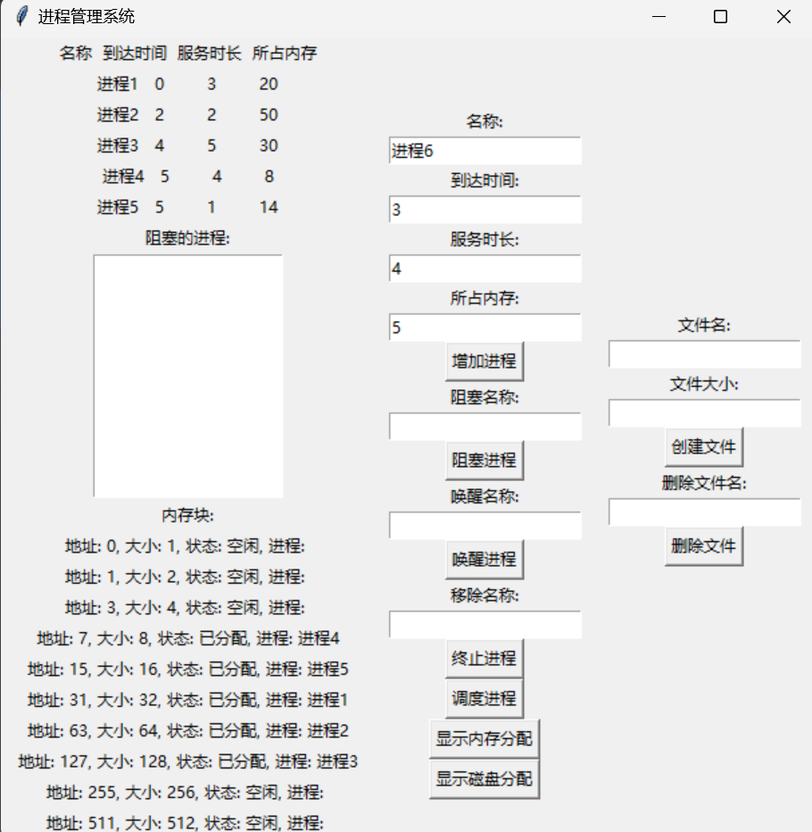
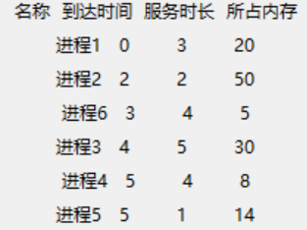
- 阻塞进程

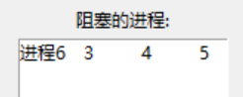

- 唤醒进程
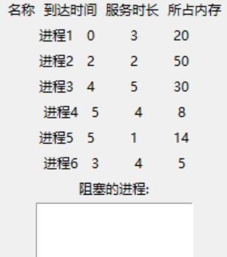

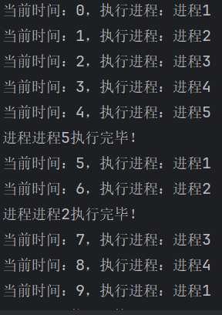
- 终止进程
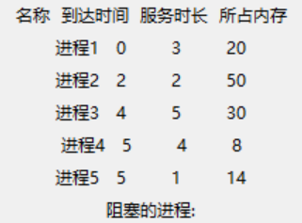
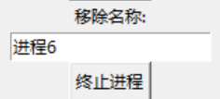
- 进程调度

- 显示内存
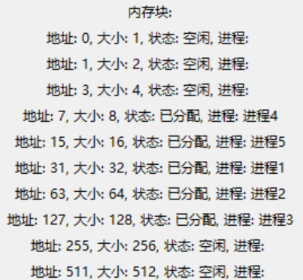

- 创建文件

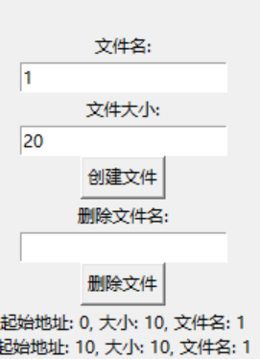
- 删除文件
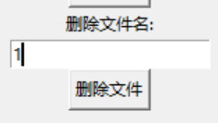

- 总结与收获

本次实验旨在通过设计和实现一个模拟操作系统的分时系统，来加深对操作系统核心概念的理解。实验主要包括进程管理、内存管理和文件管理三大模块

1. 进程管理：
通过创建、阻塞、唤醒、终止和调度进程，展示了操作系统如何管理多个进程的生命周期和状态转换。
实现了时间片轮转调度算法（Round Robin），模拟了操作系统中的进程调度过程。

2. 内存管理：
模拟了内存分配和释放过程，采用固定大小的内存块，并实现了最佳适配算法。
通过内存块的动态分配和回收，展示了操作系统如何管理有限的内存资源。

3. 文件管理：
模拟了文件的创建和删除过程，采用固定大小的磁盘块来存储文件。
展示了操作系统如何分配和管理磁盘空间。
在整个实验过程中，我设计并实现了一个图形用户界面（GUI），提供了一个直观的交互平台，用户可以通过该平台进行进程管理和文件管理操作。

收获

1. 深刻理解操作系统的核心概念：
进程管理：通过实现进程的创建、阻塞、唤醒、终止和调度，深入理解了进程的生命周期和状态转换机制。
内存管理：通过实现内存分配和释放，理解了内存管理的重要性及不同分配算法的优缺点。
文件管理：通过模拟文件的创建和删除，理解了文件系统的基本原理及磁盘空间管理策略。

2. 实践操作系统的基本功能：
在实验中，我通过编程实现了操作系统的核心功能，增强了对理论知识的实际应用能力。
通过模拟操作系统的工作机制，加深了对操作系统内部工作的理解。

3. 提高编程能力和问题解决能力：
实验过程中，我设计了合理的程序架构，进行了模块化编程，提高了程序设计和编写能力。
通过不断调试和优化程序，增强了发现问题和解决问题的能力。

4. 用户界面设计：
通过设计和实现图形用户界面，增强了程序的用户体验，使得操作更加直观和便捷。
通过GUI的设计，掌握了基本的界面编程技能，提升了综合开发能力。

5.系统思维和综合能力：
在整个实验中，我需要统筹考虑进程管理、内存管理和文件管理三个模块，增强了系统思维和综合分析能力。
通过综合性实验，提高了分析、设计和实现复杂系统的能力。

总结
本次实验不仅让我加深了对操作系统核心概念的理解，也提高了我的编程能力和综合实践能力。通过实验，我不仅掌握了进程管理、内存管理和文件管理的基本原理，还学会了如何在有限的资源下进行合理调度和分配。同时，通过设计和实现GUI，提升了我的用户界面设计能力。实验的过程充满了挑战和乐趣，最终的成果让我感到非常有成就感。这次实验为我今后的学习和实践打下了坚实的基础，也为我进一步深入研究操作系统提供了宝贵的经验。

